Layout HTML con CSS

## Ejemplos de layout usando layoutHTML5.html

Para probarlos basta modificar el fichero CSS enlazado en el fichero layoutHTML5.html:

* **Usando float: fichero float.css**
* ~~Usando display:table-cell: fichero table-cell.css~~
* ~~Usando display: inline-blocks fichero inline-blocks.css~~

El presente/futuro

* ~~flex: flex.css (no tanto para layout sino para el flujo en una única línea)~~
* **grid: grid.css**

**En este módulo nos vamos a centrar en el uso de float (por motivos históricos) y en el uso de grid, más actual. En segundo curso estudiaría con más detalles estas técnicas, así como el uso de frameworks tipo BootStrap.**

### Layout con float

Se han realizado previamente ejemplos del uso de float para el layout de una página HTML a partir de los apuntes que se usan en clase. Se repasan con ejemplos de este tema.

### Layout con grid

Al definir la rejilla (grid) con las propiedades display y grid-template se forma una cuadrícula de líneas que se numeran a partir de 1. A ellas nos podemos referir en la propiedades siguientes para definir:

* dónde comienza y termina una celda
* o dónde comienza y a cuantas cuadrículas se expande.

Si hemos definido 3 columnas, las líneas van de 1 a 4. Si no se indica nada un bloque ocupa una celda, y empieza a continuación del bloque anterior.

En el código de ejemplo tiene una explicación suficiente de cómo definir el grid (display-grid), como definir el número de columnas (grid-template-columns) con porcentajes o con la unidad fr, y cómo situar cada bloque en el grid (propiedades grid-column y grid-row), ya sea dejando su posición por defecto, posicionando con los número de líneas o usando span para ocupar más de una celda.

En la siguiente figura puede observar un rejilla y marcadas las líneas, celdas, filas y columnas.

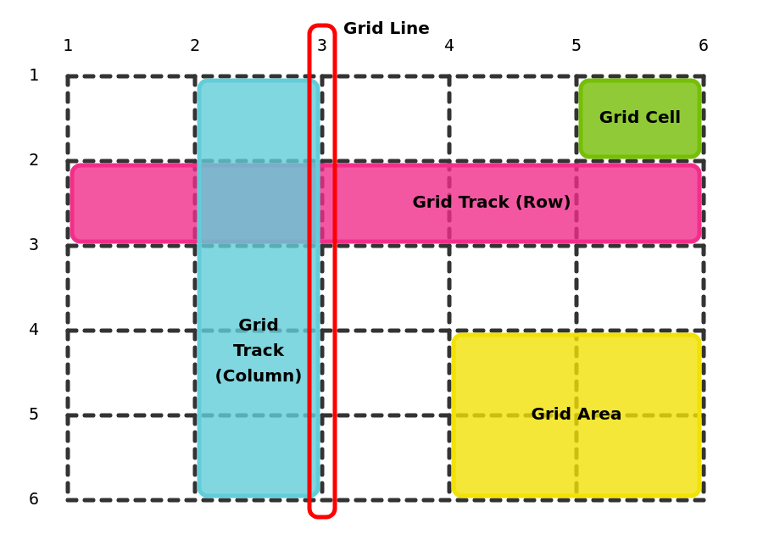

Por ejemplo:

/* rejilla de 3 columnas: líneas de columna de la 1 a la 4 */

#contenedor {

display: grid;

grid-template-columns: 20% 50% 30%;

}

header {

**grid-column: 1 / 4;**

/* equivale a

grid-column-start: 1;

grid-column-end: 4;

*/

}

footer {

**grid-row: 1; /* modifica la fila dónde se posiciona footer */**

**grid-column: 1 / span 3; /* equivale a 1 / 4 */**

}

Es posible usar en la plantilla de columnas (grid-template-columns) la unidad especial fr (fraction), que simboliza una fracción de espacio restante en el grid.

Puede activar la visualización del grid en el inspector de elementos del navegador, pestaña layout, y ver las celdas, número de líneas, etc.

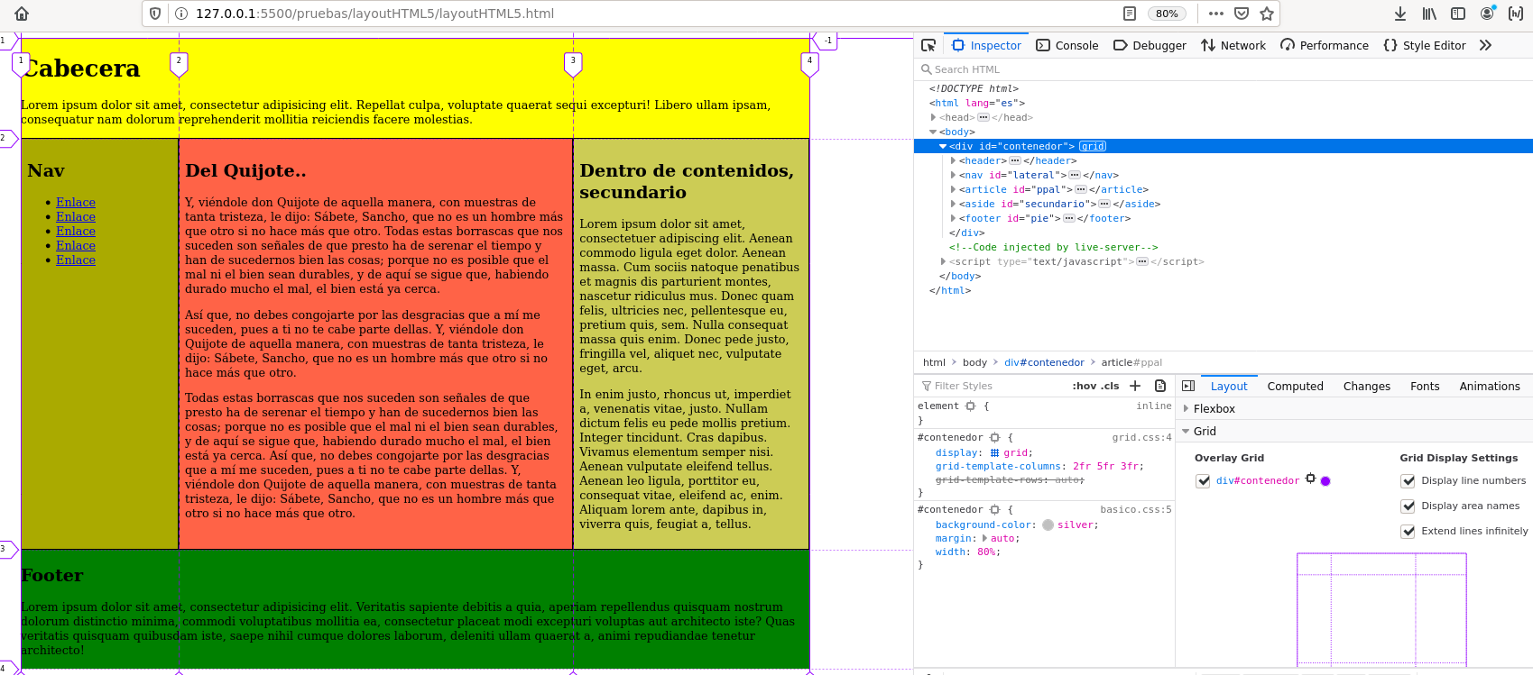

También se facilita un ejemplo (grid-areas.css) del uso de grid-template-areas, que permite definir una plantilla de la rejilla con nombres simbólicos, y asociar con la propiedad grid-area esos nombres a elementos de HTML.

grid-template-areas:

"cabecera cabecera barra"

"ads articulo barra"

"ads footer footer";

}

/* asocio elementos del template a bloques HTML */

header {

grid-area: cabecera;

}

footer {

grid-area: footer;

}

...

Podemos incluso tener un grid dentro de una celda de un grid. Por ejemplo la barra de navegación del ejemplo podría ser una rejilla. O el artículo podría tener varias secciones que nos gustaría colocar como una rejilla.

# Fuera de los contenidos del curso 2020-21

### Ejemplo de layout usando BootStrap

* Fichero layoutHTML5-BS.html. Observe las clases aplicadas a los elementos: container-fluid, row, col-xx.
* Fichero layoutHTML5-BS-RWD.html. Además en este caso es RWD.

## Enlaces

* Una introducción rápida a propiedades relacionadas con el layout:  
  Learn CSS Layout:<http://es.learnlayout.com/toc.html>
* Layout con BootStrap:
  + <https://getbootstrap.com/docs/4.0/layout/grid/>
  + <https://www.w3schools.com/bootstrap/bootstrap_grid_system.asp>
* Flex (o flexbox):
  + <https://www.w3schools.com/css/css3_flexbox.asp>
  + <https://css-tricks.com/snippets/css/a-guide-to-flexbox/>
* CSS Grid:
  + <https://lenguajecss.com/p/css/propiedades/grid-css>
  + <https://css-tricks.com/snippets/css/complete-guide-grid/>
  + [https://gridbyexample.com/](https://gridbyexample.com/examples/)
  + <https://developer.mozilla.org/en-US/docs/Web/CSS/CSS_Grid_Layout/Basic_Concepts_of_Grid_Layout>

### Enlaces Bootstrap

* Página oficial: <http://getbootstrap.com/>
* Tutoriales:
  + Bootstrap 4:
    - <https://getbootstrap.com/docs/4.0/getting-started/introduction/>
    - <https://www.w3schools.com/bootstrap4/default.asp>
  + Bootstrap 3:
    - W3schools, BS 3: <http://www.w3schools.com/bootstrap/default.asp>
    - LibrosWeb: <http://librosweb.es/libro/bootstrap_3/>
    - Presentación: <https://www.fdi.ucm.es/profesor/jpavon/web/26-Bootstrap.pdf>